TEKNOFEST

# HAVACILIK, UZAY VE TEKNOLOJİ FESTİVALİ

**AKILLI ULAŞIM YARIŞMASI**

**PROJE DETAY RAPORU**

**TAKIM ADI: TEKNO MSBL**

**PROJE ADI:** **SAKAR GEÇİDİ OTOMOBİL ASANSÖRÜ (SAKARSÖR)**

**BAŞVURU ID: 446128**

**PROJE KAPSAMI: KARA**

**İçindekiler:**

1. Proje Özeti (Proje Tanımı) ........................................................................................................... 3

2. Problem/Sorun:.............................................................................................................................. 3

3. Çözüm ........................................................................................................................................... 4

4. Yöntem......................................................................................................................................... 4

5. Yenilikçi (İnovatif) Yönü.............................................................................................................. 6

6. Uygulanabilirlik............................................................................................................................. 6

7. Tahmini Maliyet ve Proje Zaman Planlaması .............................................................................. 6 Tahmini Maliyet ............................................................................................................................... 7

Proje Zaman Planlaması ................................................................................................................... 7

8. Proje Fikrinin Hedef Kitlesi (Kullanıcılar): .................................................................................. 8

9. Riskler .......................................................................................................................................... 8

10. Proje Ekibi................................................................................................................................... 8

11. Kaynaklar ....................................................................................................................................8

1. **Proje Özeti (Proje Tanımı)**

Muğla ilimizin turistik ilçelerine ulaşım sağlayan sık virajlı ve eğimli oluşuyla tehlike arz eden Sakar Geçidi özellikle yaz aylarında yoğun trafikte kazalara sebep olmaktadır. Sıkça meydana gelen trafik kazaları can kaybına neden olmaktadır. Ayrıca bu yoldaki araç trafiğine bağlı olarak bölgedeki karbon salınımı ciddi artış göstermektedir.

Yaşadığımız bu sorunların çözümü için alternatif bir ulaşım sistemi araştırdık. Bölgenin arazi yapısı ve yoldan geçen araç özellikleri dikkate alınarak füniküler sistemlerin burada kullanılabileceği sonucuna vardık. Füniküler sistemlerin mekanik detayları araştırılıp, bu konuda bilgi sahibi olan makine mühendisleriyle görüşülüp sistemin mekanik detayları hakkında bilgi aldık. Aldığımız bilgiler sonucunda bizim projemize en uygun ve en az tehlike içeren tasarımı oluşturduk. Çözüm olarak tasarladığımız SAKARSÖR projemiz ulaşımda yenilik sağladığı gibi ciddi anlamda kolaylık da getirecektir. Sadece Sakar Geçidine değil, benzer sıkıntılar yaşanan ve eğimi uygun olan yerlerde yapılabilme potansiyeline de sahiptir. Tasarlanan tesisin modeli milli yapım olan Deneyap Kartı ve Ardunio IDE kullanılarak mesafe sensörleri, servo motorlar ve yük hücresinden yararlanılarak hazırlanacaktır.

Projemiz, ulaşımı kolaylaştırarak sürücülere eşsiz manzara eşliğinde seyahat ve dinlenme imkanı verecektir. Bunun yanında yapılması planlanan tesis her geçen gün yakıt tüketimine bağlı olarak bölgenin artan karbon ayak izini küçülterek çevre dostu olacaktır.

1. **Problem/Sorun:**

Muğla’nın D-550 karayolu üzerinde bulunan 9 km uzunluğunda %8 eğimli ve sık virajlı bir yol bulunmaktadır (Görsel 1). Bölge turistik bir bölge olduğundan dolayı özellikle yaz aylarında otomobil yoğunluğunun fazla olmakta, yolun keskin virajlı ve eğimli olmasıyla beraber çok sayıda trafik kazası meydana gelmektedir. Yerli ve yabancı turistler kaza unsurundan dolayı şehrin turistik bölgelerine gelmeye ciddi anlamda çekinmektedir. Turizm teşvik kampanyalarına rağmen yolun zorluğu göz önünde bulundurulmadığı için beklenen gelir elde edilememektedir. Bu da bir gelir kaybı yaşatmaktadır. Ayrıca herhangi bir acil durumda ambulans, itfaiye veya polis gibi kolluk kuvvetlerine zorluk yaşatıp gereken yerlere gecikmesine sebep olmaktadır. Bunun yanı sıra otomobillerin yaklaşık 8-9 dakikada 670 metre yükseklikteki dağa tırmanması fazla yakıt tüketimine sebep olmaktadır. Ayrıca karbon salınımına da neden olan, olumsuz yönleri fazla bu yola dair herhangi bir çözüm arayışına gidilmemektedir.



Görsel 1: Sakar Geçidi ve Alternatif Güzergah

1. **Çözüm**

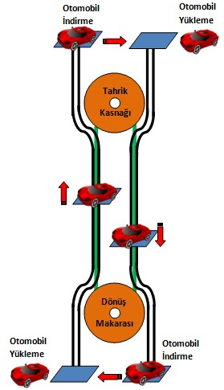Sakar Geçidi‘nde otomobillerin dağın yamacında oluşturulacak füniküler (raylı) sistem üzerinden taşınabilmesine olanak sağlayacak otonom çalışabilen bir tesis modeli tasarlanacaktır. Modelde, Sakar Geçidi ile Gökova Mahallesi arasında bulunan 520 metre yükseklikteki bir tepenin yamacından 1100 metre uzunlukta oluşturulacak raylarda çelik platformlar üzerine yerleştirilen otomobillerin karşılıklı olarak aşağı ve yukarı yönlerde taşınması planlanmaktadır (Görsel 2).

Görsel 2: Tasarlanan Sistemin Çalışma Şeması

1. **Yöntem**

Tasarlanan tesisin çalışma sistemi şu şekilde olması planlanmaktadır. Tesise gelen otomobiller mesafe sensörleri kullanılarak sayıldıktan sonra ağırlıkları tartılarak veriler sisteme aktarılacaktır. Sisteme aktarılan ağırlık bilgileri işlenerek inen araç ağırlıklarının çıkan araçlardan fazla olması sağlanarak sistemin minimum enerji kullanarak çalışması sağlanacaktır. Uygun ağrılığa sahip araçlar, araç yükleme istasyonunda hazır bekleyen platformlara sabitlenecektir. Aşağıya inecek veya yukarıya çıkacak olan platformlar, ana hat halatına teleferiklerde kullanılan (Görsel 3) bağlantı sistemi sayesinde bağlanarak hareket edeceklerdir. İnişi veya çıkışı tamamlayan araçlar bağlantı sisteminin açılması sayesinde ana hattan ayrılacaktır. Yolculuk sonunda araç yükleme istasyonunda duran platformlardan araçlar ineceklerdir. Sonrasında boş platform yeni araç yüklemesi için yatay olarak hareket ederek yükleme noktasında yerini alacaktır(Görsel 4) Sistemde kullanılacak platformlar otomobillerin yamaçtan iniş ve çıkışı sırasında yere paralel olarak durabilmeleri için yatay ile 27 derece açı yapacak ve boş ağırlıkları 750 kg olacak şekilde planlanmaktadır(Görsel 5). Bir adet platformun yüklü ağırlığının ortalama 2500 kg olacağı planlanarak sistemdeki toplam yük, tam kapasite (15 inen araç +15 çıkan araç) çalışması durumunda yaklaşık 37500 kg olarak hesaplanmıştır. Taşıyıcı ana halata binecek maksimum yük yaklaşık 18750 kg olacağı için 40 mm çapında çelik halat kullanılması düşünülmektedir. Emniyet halatı olarak çapı daha küçük bir halat kullanılacaktır. Ray olarak ise demir yollarında kullanılan standart raylar kullanılabilir. Ray açıklığının 2 metre olması planlanmaktadır.

Tesisin modeli Deneyap Kartı, mesafe sensörleri, ağırlık sensörleri ve servo motorlar kullanılarak yapılacaktır(Görsel 6).

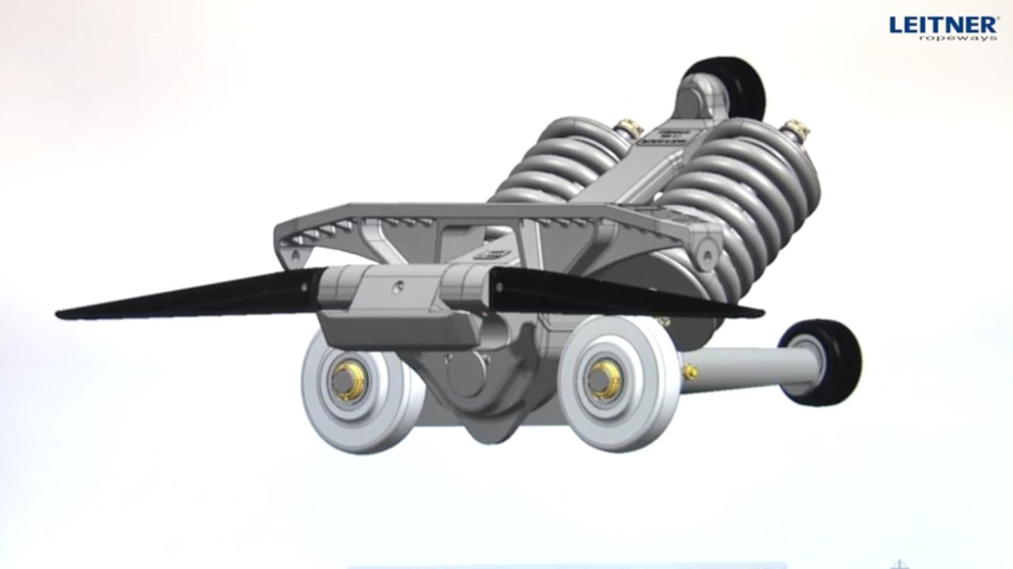

Görsel 3: Teleferik Sistemlerinde Kullanılan Kabin-Halat Bağlantı Mekanizması

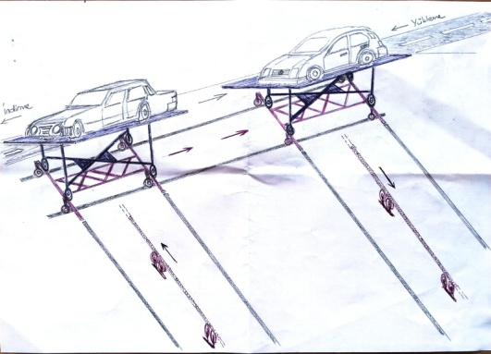 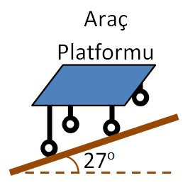

Görsel 4: Platforma Araç Yükleme Görsel 5: Araç Platformu Şeması

ve İndirme Sistemi Şeması

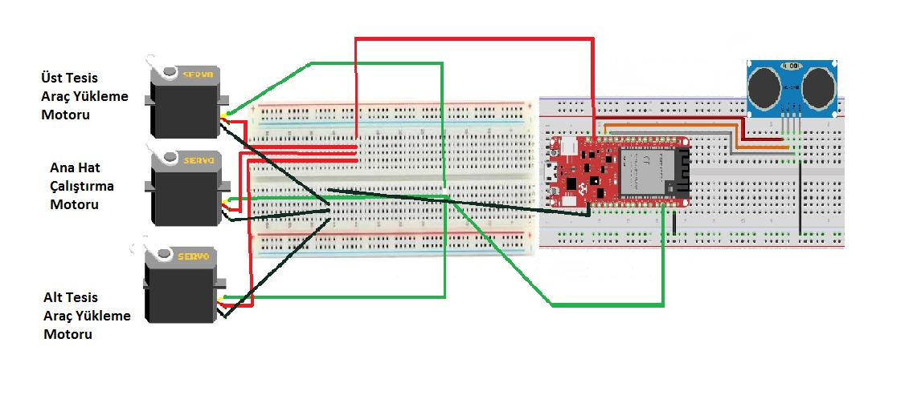

Görsel 6: Tesis Modelinin Elektronik Kontrol Sistemi Şeması

1. **Yenilikçi (İnovatif) Yönü**

Avustralya Katoomba’daki füniküler sistem 480 metre uzunluğa, 52 derecelik bir eğime ve 4m/s hıza sahiptir ve yolcu taşımacılığı yapmaktadır. Sistem uzun yıllardır kullanılmakta olup ciddi bir sorunla karşılaşılmamıştır.

Ukrayna Kiev’de bulunan füniküler sistem ise 222 metre uzunluğa, 20 derecelik bir eğime ve 2m/s hıza sahiptir ve 1905’ten beri ciddi bir sorunla karşılaşmadan yolcu taşımacılığı yapmaktadır.

Grup Gondollu teleferik sistemlerinde en yüksek hat hızı 7 m/s, genellikle kısa mesafelerde 3 m/s olarak ayarlanmaktadır.

Verilen örneklerde de görüldüğü gibi mevcut füniküler ve teleferik sistemlerinde insan taşımacılığı yapılmaktadır. Tasarlanan sistem ise füniküler sistem ile teleferik sistemi referans alınarak planlanmış bir projedir. Sistemin hat uzunluğu 1100 metre ve %47’lik bir eğime sahip olması planlanmaktadır. Hat hızının 4 m/s olması ile yolculuk süresinin yaklaşık 4,5 dakika olması hedeflenmektedir. Tehlike arz etmeyen bu binek araç taşımacılığında sürücülere eşsiz manzara karşısında hem dinlenme olanağı verecektir hem de yakıt tasarrufu yapmalarına yardımcı olacaktır. Sistemde kullanılacak olan çeliklerin milli üretimi sağlanabilmektedir. Sağladığı avantajlar düşünüldüğünde turizm döneminde hem sistemin hem de bölgenin elde ettiği gelirin artması hedeflenmektedir.

1. **Uygulanabilirlik**

Proje sadece planlanan yerde değil benzer sorunların olduğu yerlerde kullanılabilecek bir projedir.

Proje eğer planlanılan yerin haricinde başak bir yerde hayata geçirilme kararı alınacak olursa yapılacak alanla ilgili gerekli hesaplamalar yapılmalıdır. Proje yapılmadan önce Çevre ve Şehircilik Bakanlığından ve Orman Genel Müdürlüğü tarafından gerekli izinler alınmalıdır. Projenin planlandığı arazi engebeli ve eğimli bir arazi olduğu için üst düzey iş güvenliği önlemleri alınması gerekmektedir.

1. **Tahmini Maliyet ve Proje Zaman Planlaması**

Projemizin başka bir örneği olmadığı için maliyet hesaplaması yapmak tam olarak mümkün değildir fakat ülkemiz ve dünya genelindeki füniküler hatların maliyetlerine bakıldığında Avustralya-Katoomba füniküler hattının maliyeti 1993 yılı kuruna göre 2 milyon dolardır. İsviçre Schwyz-Stoos adlı 1760m uzunluğundaki, 740m yüksekliğe taşıma gerçekleştiren sistem yaklaşık 48 milyon dolara mâl olmuştur. Ülkemizde ise İstanbul’da bulunan F1 ve F3 füniküler sistemlerin maliyetleri sırasıyla 12.895.263.538.107TL+ 9.800.159$ ve 14 milyon avrodur. F1 hattının tünel içinde olması maliyeti arttırmıştır.

|  |  |  |  |
| --- | --- | --- | --- |
| MALZEMELER | FİYAT | ADET | TOPLAM |
| DENEYAP Kart | 318TL | 1 | 318TL |
| Yük Hücresi | 49,75TL | 2 | 99,50TL |
| Plastik Dişli Çark (Paket) | 50,83TL | 1 | 50,83TL |
| Erkek-Erkek Kablo (40’lı Paket) | 18,50TL | 1 | 18,50TL |
| Erkek-Dişi Kablo (40’lı Paket) | 21,37TL | 1 | 21,37TL |
| Micro Servo Motor | 53,88TL | 3 | 161,64TL |
| Breadboard Güç Kartı | 21,55TL | 3 | 64,65TL |
| Direnç Paketi | 0,90TL | 5 | 4,50TL |
| **TOPLAM** |  |  | **738,99TL** |

**\*Yukarıdaki tabloda projenin tahmini maliyeti verilmiştir.**

|  |  |  |  |  |  |  |  |
| --- | --- | --- | --- | --- | --- | --- | --- |
| İŞ ZAMAN TABLOSU | ŞUBAT | MART | NİSAN | MAYIS | HAZİRAN | TEMMUZ | AĞUSTOS |
| Fikir Üretimi |  |  |  |  |  |  |  |
| Araştırmalar |  |  |  |  |  |  |  |
| Raporların Hazırlanması |  |  |  |  |  |  |  |
| Malzeme Seçimi |  |  |  |  |  |  |  |
| Tasarım |  |  |  |  |  |  |  |
| Proje Yapım Aşaması |  |  |  |  |  |  |  |
| Maliyetin Hesaplanması |  |  |  |  |  |  |  |
| Malzeme Tedarik Edilmesi |  |  |  |  |  |  |  |
| Test Süresi ve Geliştirmeler |  |  |  |  |  |  |  |

**\*Yukarıda verilen tablo projenin zaman planlamasını göstermektedir.**

1. **Proje Fikrinin Hedef Kitlesi (Kullanıcılar):**

Sistem, kütlesi 2.750 kilogramdan az olan binek otomobil sahiplerinin kullanmasına yöneliktir.

1. **Riskler**

Yapılması planlanan sistemin her yapılan sistemde olduğu gibi kaza riski bulunmaktadır. En riskli tarafı hava şartlarının kötü ve rüzgarın hızının yüksek olduğu zamanlarda vagonların sallanması sonucunda kazalar oluşma ihtimalidir. Platformun ineceği planlanan yerde trafik yoğunluğu oluşma ihtimali çok ciddi olmasa da bulunmaktadır. Kışın yağmurla birlikte akmaya başlayan Çay Deresi, Kapuz Kanyonu ile birleşmesi sebebiyle ulaşımda aksaklığa sebep olabilir.

1. **Proje Ekibi**

**Danışman:** Kürşat KOYUNCU

**Takım Lideri:** Melek Sude KAÇAN

|  |  |  |
| --- | --- | --- |
| Ad-Soyad | Projedeki Görevi | Okul |
| Melek Sude KAÇAN | Proje iş planı geliştirme ve sunum sorumlusu | Menteşe Sosyal Bilimler Lisesi |
| Umur Pamir KANBUR | Proje yazılım geliştirme | Menteşe Sosyal Bilimler Lisesi |
| Samet YÜKSEKOL | Proje raporlama ve hesaplama | Menteşe Sosyal Bilimler Lisesi |
| Cihan YAMAN | Proje raporlama ve hesaplama | Menteşe Sosyal Bilimler Lisesi |
| İrem KOCABAŞ | Proje yazılım geliştirme | Menteşe Sosyal Bilimler Lisesi |

1. **Kaynakça ve Rapor Düzeni**

<https://infobluemountains.net.au/rail/ksr/Default.htm>

<https://www.funimag.com/>

<https://tr.wikipedia.org/wiki/F1_(%C4%B0stanbul_f%C3%BCnik%C3%BCleri)>